Отчёт по лабораторной работе №7

Эффективность рекламы

Артамонов Тимофей Евгеньевич

Содержание

# 1 Цель работы

* Рассмотреть модель рекламной кампании.
* Построить графики изменения количества клиентов для 3 случаев.
* Сравнить результаты на 2 языках программирования

# 2 Теоретическое введение

Рекламная кампания — это целенаправленная система спланированных рекламных мероприятий, объединённых одной идеей и концепцией для достижения конкретной маркетинговой цели в рамках согласованной маркетинговой стратегии рекламодателя, в установленные предварительным анализом период времени, область действия, рынок и целевую аудиторию.

Основными целями рекламных кампаний являются развитие у покупателей эффекта узнавания и припоминания товара, соответствующей степени информированности о продукции, положительного имиджа производителя (продавца), необходимости в приобретении продукции и увеличение спроса на продукцию, привлечение новых и одновременно удержание имеющихся потребителей. [1]

Организуется рекламная кампания нового товара или услуги. Необходимо, чтобы прибыль будущих продаж с избытком покрывала издержки на рекламу. Вначале расходы могут превышать прибыль, поскольку лишь малая часть потенциальных покупателей будет информирована о новинке. Затем, при увеличении числа продаж, возрастает и прибыль, и, наконец, наступит момент, когда рынок насытиться, и рекламировать товар станет бесполезным.

Предположим, что торговыми учреждениями реализуется некоторая продукция, о которой в момент времениt из числа потенциальных покупателей $N$ знает лишь $n$ покупателей. Для ускорения сбыта продукции запускается реклама по радио, телевидению и других средств массовой информации. После запуска рекламной кампании информация о продукции начнет распространяться среди потенциальных покупателей путем общения друг с другом. Таким образом, после запуска рекламных объявлений скорость изменения числа знающих о продукции людей пропорциональна как числу знающих о товаре покупателей, так и числу покупателей о нем не знающих.

Модель рекламной кампании описывается следующими величинами. Считаем, чтоd $\frac{dn}{dt}$- скорость изменения со временем числа потребителей, узнавших о товаре и готовых его купить, $t$- время, прошедшее с начала рекламной кампании, $n\left(t\right)$- число уже информированных клиентов. Эта величина пропорциональна числу покупателей, еще не знающих о нем, это описывается следующим образом: $α_{1}\left(t\right)\left(N−n\left(t\right)\right)$, где $N$- общее число потенциальных платежеспособных покупателей, $α_{1}\left(t\right)>0$- коэффициент, характеризующий интенсивность рекламной кампании (зависит от затрат на рекламу в данный момент времени).

Помимо этого, узнавшие о товаре потребители также распространяют полученную информацию среди потенциальных покупателей, не знающих о нем (в этом случае работает т.н. сарафанное радио). Этот вклад в рекламу описывается величиной $α_{2}\left(t\right)n\left(t\right)\left(N−n\left(t\right)\right)$, эта величина увеличивается с увеличением потребителей узнавших о товаре.

Математическая модель распространения рекламы описывается уравнением:

$$\frac{dn}{dt}=\left(α_{1}\left(t\right)+α_{2}\left(t\right)n\left(t\right)\right))\left(N−n\left(t\right)\right)$$

При $α_{1}\left(t\right)>>α_{2}\left(t\right)$ получается модель типа модели Мальтуса, а при $α_{1}\left(t\right)<<α_{2}\left(t\right)$ получаем уравнение логистической кривой.

Будем считать, что начало рекламной кампании происходит в момент времени t = 0.

# 3 Постановка задачи

Даны 3 уравнения распространения рекламы:

$$\frac{dn}{dt}=\left(0.74+0.000074n\left(t\right)\right)\left(N−n\left(t\right)\right)$$

$$\frac{dn}{dt}=\left(0.000074+0.74n\left(t\right)\right)\left(N−n\left(t\right)\right)$$

$$\frac{dn}{dt}=\left(0.74sin\left(t\right)+0.74cos\left(t\right)n\right)\left(N−n\left(t\right)\right)$$

# 4 Задание

Постройте график распространения рекламы, описанные данными уравнениями. При этом объем аудитории $N=1060$, в начальный момент о товаре знает 7 человек.

# 5 Выполнение лабораторной работы

Написали код на Julia:

using DifferentialEquations, Plots  
#Уравнение 1  
promotion1(n, p, t) = (0.74 + 0.000074*n)*(p - n)  
#Уравнение 2  
promotion2(n, p, t) = (0.000074 + 0.74*n)*(p - n)  
#Уравнение 3  
promotion3(n, p, t) = (0.74*sin(t) + 0.74*cos(t)*n)*(p - n)  
  
# Параметры и условия  
p = 1060 # N - количество потенциальных клиентов  
x0 = 7 # n - количество людей, знающих о продукции  
tspan1 = (0, 10) # Временной промежуток для первого уравнения  
tspan2 = (0, 0.02) # Временной промежуток для второго и третьего уравнений  
  
# Решение уравнений для 3 случаев  
  
prob1 = ODEProblem(promotion1, x0, tspan1, p)  
sol1 = solve(prob1, Tsit5(), dtmax = 0.05)  
  
prob2 = ODEProblem(promotion2, x0, tspan2, p)  
sol2 = solve(prob2, Tsit5(), dtmax = 0.05)  
  
prob3 = ODEProblem(promotion3, x0, tspan2, p)  
sol3 = solve(prob3, Tsit5(), dtmax = 0.05)  
  
# Графики решений  
#plot(sol1, title = "Случай a1(t) >> a2(t)")  
#plot(sol2, title = "Случай a1(t) << a2(t)")  
plot(sol3, title = "Случай c непостоянными a1 и a2")

Записали 3 случая на языке OpenModelica Случай 1

model lab7  
  
parameter Real a = 0.74;  
parameter Real b = 0.000074;  
parameter Real c = 1060;  
  
Real A(start = 7);  
  
  
equation  
 der(A) = (a + b*A)*(c - A);  
   
   
end lab7;

Случай 2

model lab7  
  
parameter Real a = 0.74;  
parameter Real b = 0.000074;  
parameter Real c = 1060;  
  
Real B(start = 7);  
  
  
equation  
 der(B) = (b + a*B)*(c - B);  
   
   
end lab7;

Случай 3

model lab7  
  
parameter Real a = 0.74;  
parameter Real b = 0.000074;  
parameter Real c = 1060;  
Real p;  
Real q;  
  
Real C(start = 7);  
  
  
equation  
 der(C) = (a*p + a*q*C)*(c - C);  
 p = sin(time);  
 q = cos(time);  
   
end lab7;

и получили следующие результаты.

Построили график распространения рекламы, когда $α_{1}\left(t\right)>>α_{2}\left(t\right)$ на Julia. (рис. [??])

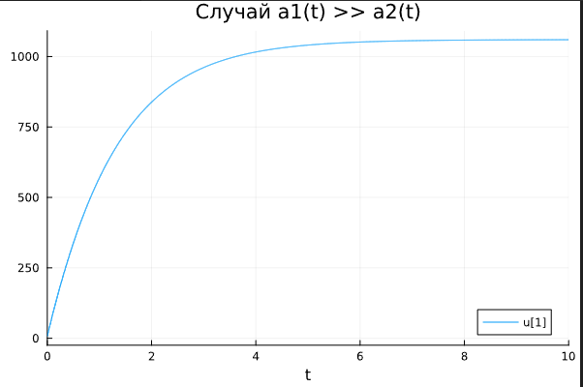

Julia Plot 1

Построили график на OpenModelica, графики одинаковые (рис. [??])

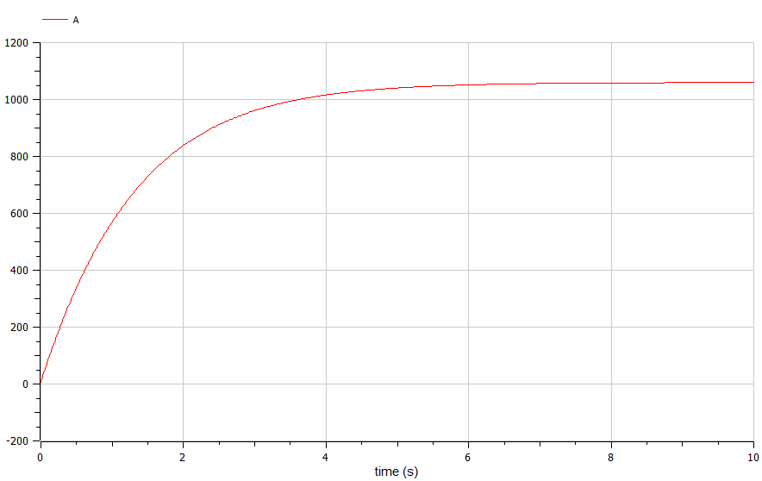

OM Plot 1

Построили график распространения рекламы, когда $α_{1}\left(t\right)<<α_{2}\left(t\right)$ на Julia. (рис. [??])

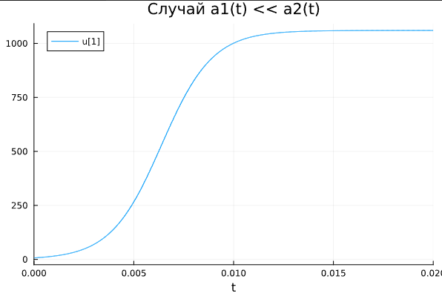

Julia Plot 2

Построили такой же график в OpenModelica. Графики совпадают. (рис. [??])

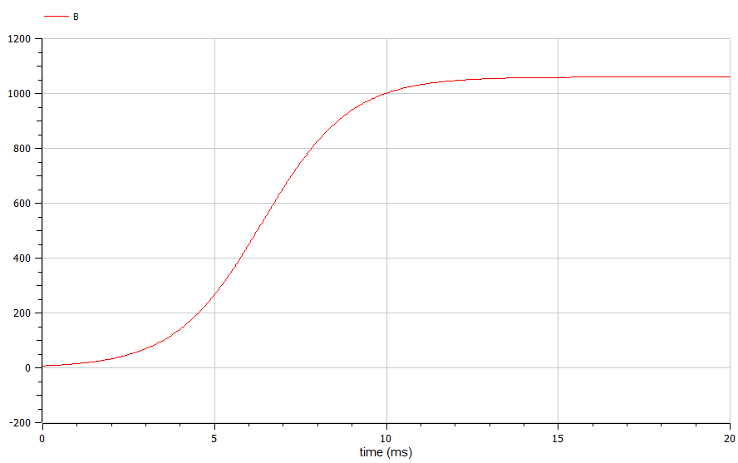

OM Plot 2

Построили график распространения рекламы, когда $α_{1}\left(t\right)$ и $α_{2}\left(t\right)$ имеют синусоидальную и косинусоидальную зависимости от времени на Julia. (рис. [??])

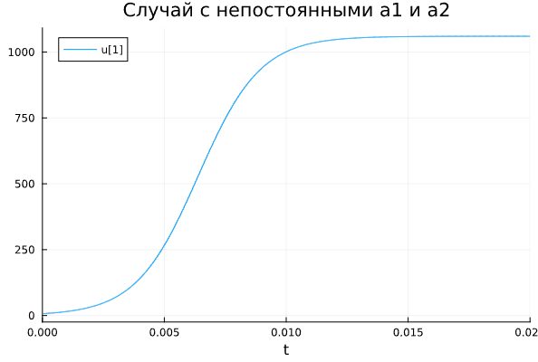

Julia Plot 3

Построили такой же график в OpenModelica. Графики совпадают. (рис. [??])

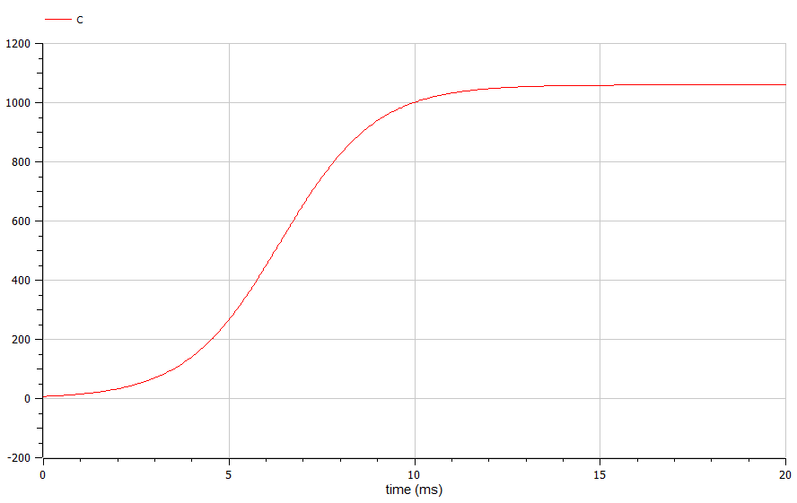

OM Plot 3

# 6 Выводы

* Построили графики распространения рекламы для 3 случаев
* Сравнили результаты на Julia и OpenModelica.

# Список литературы

1. Advertising campaign [Электронный ресурс]. Wikimedia Foundation, Inc., 2024. URL: <https://en.wikipedia.org/wiki/Advertising_campaign>.